


PLANTILLA PARA LA ELABORACIÓN
DEl trabajo fin de grado

TEMPLATE FOR THE ELABORATION OF AN UNDERGRADUATE DISSERTATION

Alumno: Raquel Lanseros Martínez
Email: Raquel.Lanseros@alu.uclm.es
Grado de Maestro en Educación Infantil/Primaria
Curso académico 2020-2021

Resumen

El resumen (abstract, en inglés) debe contener un máximo de doscientas palabras e irá seguido de un máximo de seis palabras clave. Utiliza el estilo FACEDU_Resumen, basado en el estilo Normal pero sin sangría, es decir, alineado al margen izquierdo del papel. El resumen debe permitir al lector conocer rápidamente los elementos fundamentales del TFG. Se recomienda redactarlo al finalizar el TFG, pues en ese momento es cuando se conoce en profundidad el tema y se identifican con claridad los puntos relevantes y que, por tantos, deben hacerse constar en el resumen. En el siguiente enlace puedes consultar algunas recomendaciones sobre cómo redactar un resumen y seleccionar las palabras clave.

Palabras clave: resolución de problemas; Educación Primaria…

Abstract

The aim of this paper is to …

Key words: problem solving; Primary Education…

ÍNDICE

1. FORMATO 1
2. PORTADA E ÍNDICE 2
3. EPÍGRAFES Y CUERPO DEL TEXTO 2
4. TABLAS Y FIGURAS 3
5. NOTAS A PIE DE PÁGINA 4
6. REFERENCIAS 4
6.1. Citas en el cuerpo del texto 4
6.1.1. Citación de referencias en el texto 4
6.1.2. Citas directas de las fuentes 5
6.2. Referencias bibliográficas 7

Nota: Este índice se genera automáticamente si se utilizan adecuadamente los estilos de Títulos en los diferentes epígrafes en el cuerpo del documento. Simplemente hay que hacer clic con el botón derecho sobre el índice y elegir la opción “Actualizar campos”. Es importante que recordemos hacerlo en la versión final del documento para que los números de página se correspondan con la posición que finalmente ocupa cada sección.

Esta plantilla tiene el objetivo de ser una referencia para la elaboración del Trabajo Fin de Grado. Puedes guardarla como documento Word y escribir directamente sobre el texto para facilitarte su creación. En cualquier caso, recuerda que, con el objetivo de uniformizar formatos, debes utilizar exclusivamente los estilos que empiecen por la palabra FACEDU. Si no estás familiarizado con el uso de diferentes estilos en Word, te aconsejamos consultar el siguiente vídeo.
Este documento debe tomarse solo como un documento base a partir del cual empezar a redactar el trabajo. Obviamente es imposible que cubra todas las posibles casuísticas que se pueden dar. Para cualquier duda, se remite a la sexta edición del Manual de Publicaciones de la American Psychological Association (APA 7ª Edición) o a tu tutor del Trabajo Fin de Grado.

- FORMATO
El Trabajo Fin de Grado (TFG) tendrá una extensión máxima no superior a las 40 páginas incluyendo figuras, tablas y referencias bibliográficas, pero sin contabilizar los anexos.
La presentación del trabajo se realizará en formato digital (documento Word o pdf) a través del Campus Virtual en las fechas establecidas en la guía de la asignatura.
Los márgenes empleados en el documento serán los utilizados en esta plantilla: superior, 2,5 cm; inferior, 2,5 cm; izquierda, 3 cm; derecha, 2,5 cm.
Todas las páginas deben ir numeradas, excepto la portada y la página de guarda que no llevarán número. Tanto la portada como las páginas de guarda e índice no computarán en la restricción máxima de 40 páginas de extensión. El número de página se colocará centrado en la parte inferior del papel tal y como se propone en esta plantilla. No es necesario que cada sección se inicie en una página diferente. De hecho, se recomienda hacerlo de manera continua, como en este documento, con la precaución de evitar que el título de la sección quede al final de una página y el cuerpo de la sección se inicie en la siguiente.
- PORTADA e ÍNDICE
En la portada del Trabajo Fin de Grado se incluirán como mínimo los siguientes elementos:
- Los logotipos de la institución.
- El título del trabajo en castellano y en inglés.
- Los datos del alumno.
- El nombre del tutor.
- El nombre de la Facultad.
El título del trabajo se dispone centrado en la página; usa el estilo FACEDU_Título, que se caracteriza por la fuente Times New Roman de tamaño 14, negrita, mayúsculas y centrado. Debajo se escribirán los datos del alumno que ha realizado el trabajo; usa el estilo FACEDU_Autor, que está basado en el estilo Normal pero alineado a la derecha y en negrita.
El índice muestra el contenido del trabajo y suele situarse en la página posterior a la portada. El índice reflejará de manera lineal los diferentes epígrafes y subepígrafes por los que está compuesto tu trabajo y permite la localización de contenidos en el trabajo, por lo que debe obligatoriamente constar la página en que se inicia cada sección. Para ello, debes utilizar la Tabla de Contenido propuesta y usar el estilo FACEDU_Tabla_de_Contenido.

- EPÍGRAFES Y CUERPO DEL TEXTO
Existen diferentes niveles de epígrafes y subepígrafes para organizar el documento. Estos epígrafes deben ser utilizados con el estilo correspondiente al nivel de subordinación del mismo: FACEDU_Epígrafe_Nivel_1, FACEDU_Epígrafe_Nivel_2 o FACEDU_Epígrafe_Nivel_3. Además, estos niveles deben numerarse correctamente. Si utilizas los estilos propuestos de manera adecuada, el índice de tu Trabajo Fin de Grado debería tener una apariencia similar a esta:
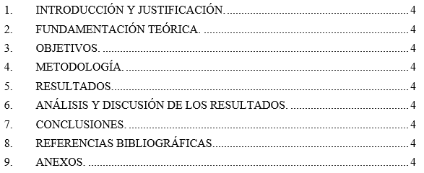

El estilo de letra en el cuerpo del texto es el FACEDU_Normal. Este estilo usa por defecto la fuente Times New Roman 12, interlineado de 1,5 líneas y texto justificado. La frase inicial de cada párrafo debe aparecer con sangría, algo más a la derecha que el resto del texto (1 cm aproximadamente).

- TABLAS Y FIGURAS
Se deben usar las normas APA 7ª Edición tanto a la hora de citar como de incluir tablas e imágenes.
Las tablas deben seguir el diseño que se muestra en el ejemplo, usando el estilo FACEDU_Tabla. Las tablas deben etiquetarse con un título por encima; para ello, utiliza el estilo FACEDU_Encabezado_Tabla. Este estilo usa la fuente Times New Roman 11, interlineado sencillo y alineación centrada. En el texto, las tablas deben aparecer centradas y referirse a ellas numeradas por orden de aparición: Tabla 1, Tabla 2, etc. Si la tabla se tomó de otra publicación, en la nota de la tabla (situada en la parte inferior de la misma) se debe hacer constar la fuente original. Para la nota de la tabla utiliza el estilo FACEDU_Nota_de_tabla, que usa la fuente Times New Roman 10, con interlineado sencillo. Los márgenes han de ajustarse al ancho de la tabla.

Tabla 1. Número de alumnos por curso
 | Grupos
 | A | B
Curso 1º | 20 | 25
Curso 2º | 17 | 20
Curso 3º | 27 | 25
Tomada de Autor (2011).
Las imágenes deben situarse centradas y en línea con el texto. Estas deben etiquetarse con un título por debajo de la figura; para ello, utiliza el estilo FACEDU_Figura. Este estilo usa la fuente Times New Roman 11, interlineado sencillo y alineación centrada. Del mismo modo que se presentan las tablas, en el texto las figuras deben referirse por su número: Figura 1, Figura 2, etc.

Figura 1. Logotipo de la Universidad de Castilla-La Mancha

- NOTAS A PIE DE PÁGINA
Las notas a pie de página se insertan en “Referencias” > “Insertar nota al pie”. Deben realizarse con el estilo FACEDU_Nota_al_pie. Este estilo usa la fuente Times New Roman 10, interlineado sencillo y texto justificado.
En esta página se muestra un ejemplo de una nota a pie de página.

- REFERENCIAS
  - Citas en el cuerpo del texto
    - Citación de referencias en el texto
Según el sistema APA, las referencias de las publicaciones en el texto se deben incluir con el nombre del autor y el año de publicación, tal y como aparece en el ejemplo de la Figura 2. La referencia exacta aparecerá en un listado final. Es importante no olvidar que se ha de referenciar una fuente no sólo cuando se haga una cita literal en el texto, sino siempre que hagamos uso de las ideas de otros. A continuación, se recogen algunos ejemplos de cómo citar adecuadamente:
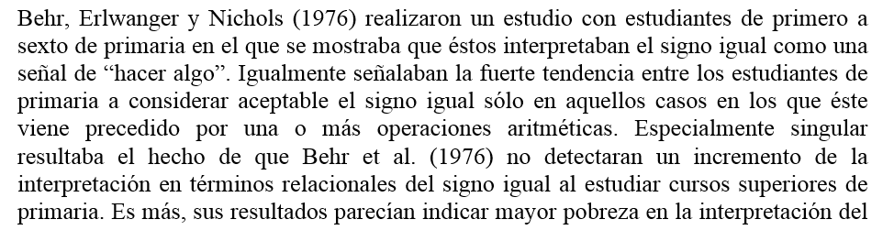
Figura 2. Citación de referencias en el texto

No obstante, existe una gran diversidad de tipos de citas dependiendo de la naturaleza del documento en cuestión. Por ello, en la Figura 3 se presentan los estilos básicos de citación de referencias en el texto, los cuales te pueden servir de ayuda en la elaboración de tu trabajo.
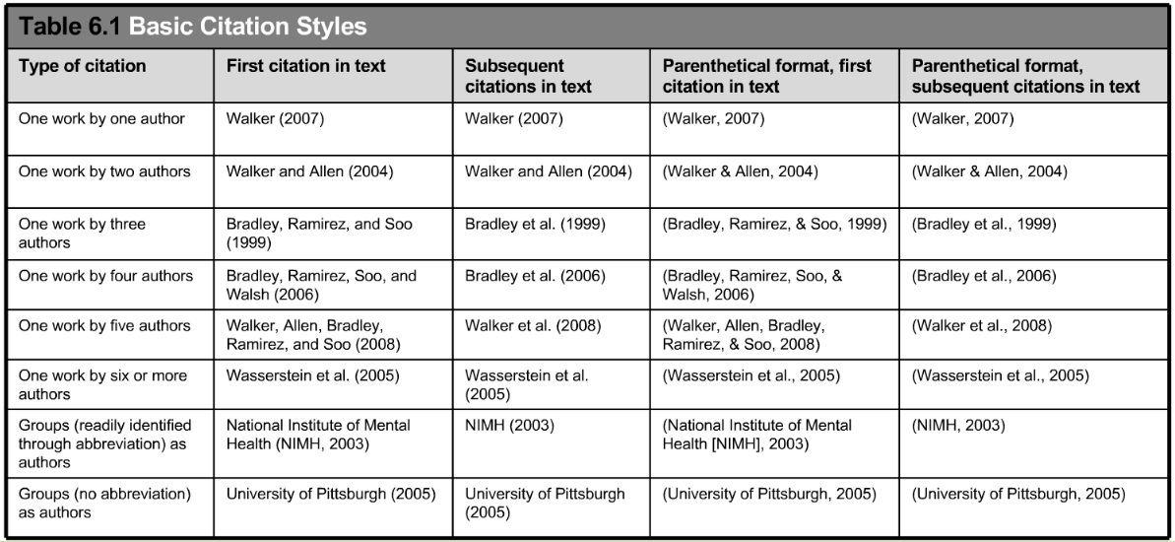
Figura 3. Estilos básicos de citación. Tabla extraída de Publication Manual of the American Psychological Association (2010)

    - Citas directas de las fuentes
El sistema de citas textuales dentro del texto requiere la identificación del autor, el año de publicación y la página. Si quieres incorporar un fragmento directo del texto debes seguir las siguientes indicaciones:
- Citas cortas (menos de 40 palabras). Se incluyen entre comillas dentro del texto, identificando la fuente al cerrar el entrecomillado. Este caso aparece reflejado en el ejemplo de las Figuras 4 y 5.
- Citas largas (40 palabras o más). Se añaden en un párrafo independiente con una sangría en el margen izquierdo. Para este tipo de citas usa el estilo FACEDU_Citas, el cual se caracteriza por el tipo de letra Times New Roman 11, interlineado sencillo, texto justificado y doble sangrado. No se usa ni cursiva ni entrecomillado. Un ejemplo de este tipo de citas es el que aparece en la Figura 6.

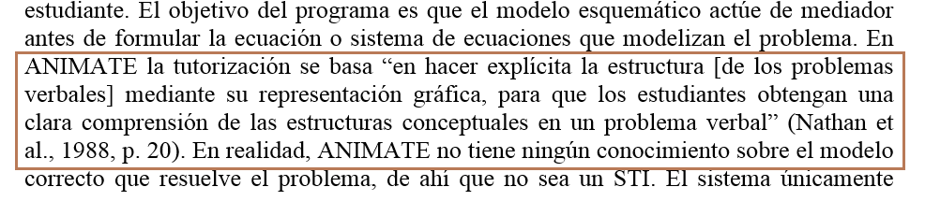
Figura 4. Cita textual corta en el cuerpo del texto

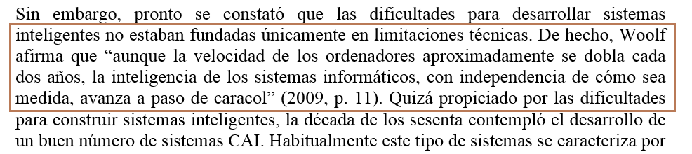
Figura 5. Cita textual corta en el cuerpo del texto

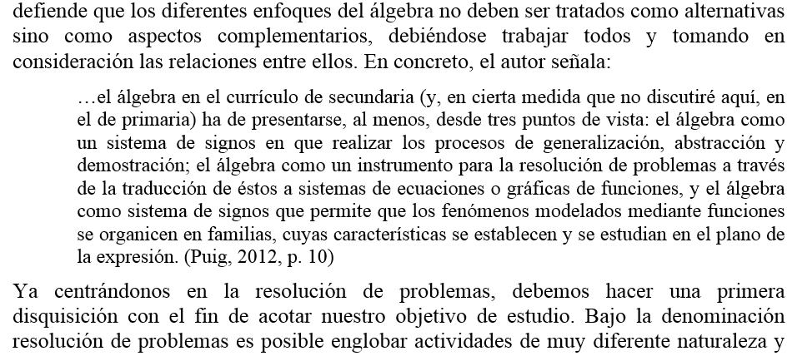
Figura 6. Cita textual larga en el cuerpo del texto
  - Referencias bibliográficas
Todas las citas en el cuerpo del texto nos remiten a unas referencias bibliográficas para poder identificar y localizar cada fuente mencionada. Estas referencias deben seguir las normas APA 7ª Edición y se deben situar al final del trabajo por orden alfabético. Usa el estilo FACEDU_Referencias para la bibliografía de tu trabajo, pero ten en cuenta que a las palabras en cursiva se les debe dar el formato manualmente.
A continuación, se expone la lista de referencias bibliográficas correspondiente a las citas mencionadas con anterioridad a modo de ejemplo. En la selección de ejemplos se incluyen referencias de libros (Anderson, 1983), de artículos en revistas (p.ej., Arnau y Puig, 2013), de comunicaciones en actas de congresos (Arnau, Arevalillo-Herráez y Puig, 2011) y de capítulos de libros (Bednarz y Janvier, 1996). Este tipo de fuentes suelen ser las más habituales a la hora de elaborar un TFG. Para otro tipo de fuentes, se invita al lector a consultar las recomendaciones de APA 7ª Edición.
Anderson, J. R. (1983). The architecture of cognition. Cambridge, MA: Harvard University Press.
Anderson, J.R., Corbett, A.T., Koedinger, K.R. y Pelletier, R. (1995). Cognitive tutors: Lessons learned. The Journal of the Learning Sciences, 4, 167-207.
Arnau, D. y Puig, L. (2013). Actuaciones de alumnos instruidos en la resolución algebraica de problemas en la hoja de cálculo y su relación con la competencia en el método cartesiano. Enseñanza de las Ciencias, 31(3), 49-66.
Arnau, D., Arevalillo-Herráez, M. y Puig, L. (2011). Características de un sistema tutorial inteligente para la resolución de problemas verbales aritmétrico-algebraicos. En M. Marín, G. Fernández, L. J. Blanco y M. Palarea (Eds), Investigación en Educación Matemática XV (pp. 257-266). Ciudad Real, España: Servicio de publicaciones de la Universidad de Castilla-La Mancha y SEIEM.
Bednarz, N. y Janvier, B. (1996). Emergence and development of algebra as a problem- solving tool: continuities and discontinuities with arithmetic. En N. Bednarz, C. Kieran y L. Lee (Eds.), Approaches to Algebra (pp. 115-136). Dordrecht, The Netherlands: Kluwer Academic Publishers.

Nota: La lista de referencias se genera automáticamente si se utiliza adecuadamente la administración de fuentes. Utiliza ‘Referencias’ – ‘Insertar cita’ – ‘Agregar nueva fuente’ para compilar la base de datos de fuentes citadas en el documento. Para generar la lista de documentos citados automáticamente al final de documento, selecciona ‘Bibliografía’ e inserta la lista correspondiente. Por defecto, el estilo de las mismas será APA. Para más información, véase https://support.office.com/es-es/article/Crear-una-bibliograf%C3%ADa-17686589-4824-4940-9c69-342c289fa2a5

En el caso de los alumnos de la titulación en lengua inglesa, será suficiente con el título en inglés.
Las notas a pie de página muestran contenido adicional al cuerpo del texto, complementando o ampliando la información. Solo deben incluirse si aportan información necesaria para comprender el planteamiento, pero que no es demasiado relevante como para incluirla en el cuerpo del texto.

